ИНИЦИИРОВАНИЕ ПЕРВОГО СОБРАНИЯ СОБСТВЕННИКОВ С ИСПОЛЬЗОВАНИЕМ СИСТЕМЫ ЕИАС ЖКХ Московской области*

*Собрание также считается первым, если ранее проведенные собрания с использованием ЕИАС ЖКХ не имели кворума или решения по обязательным вопросам приняты не были

Инициирование и администрирование ОСС производится на портале ЕИАС ЖКХ в сети Интернет.
- Для инициирования общего собрания в своём доме собственник зайдите на портал ЕИАС ЖКХ: https://dom.mosreg.ru (рисунок 1).
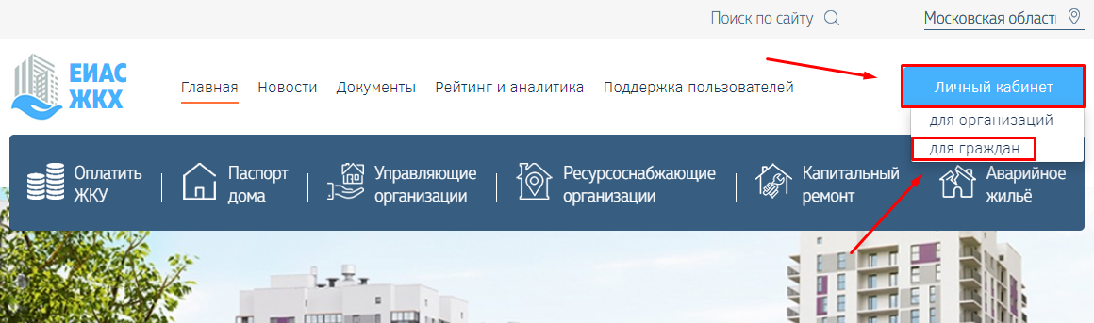
Рисунок 1 – Портал ЕИАС ЖКХ
- Нажмите на кнопку «Личный кабинет» и выберите «для граждан» (рисунок 1). Откроется окно авторизации личного кабинета гражданина ЕИАС ЖКХ МО (рисунок 2)
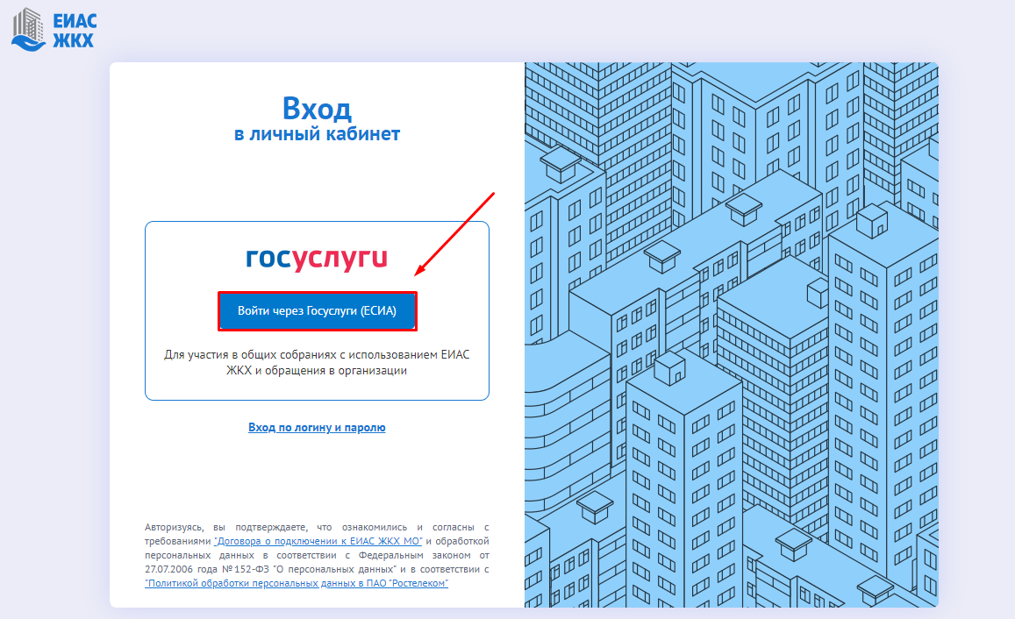
Рисунок 2 – Окно авторизации личного кабинета гражданина
- Нажмите на кнопку «Войти через Госуслуги (ЕСИА)». В целях однозначной идентификации собственника авторизация на портале для участия в общих собраниях осуществляется посредством подтвержденной учетной записи Госуслуг (ЕСИА).
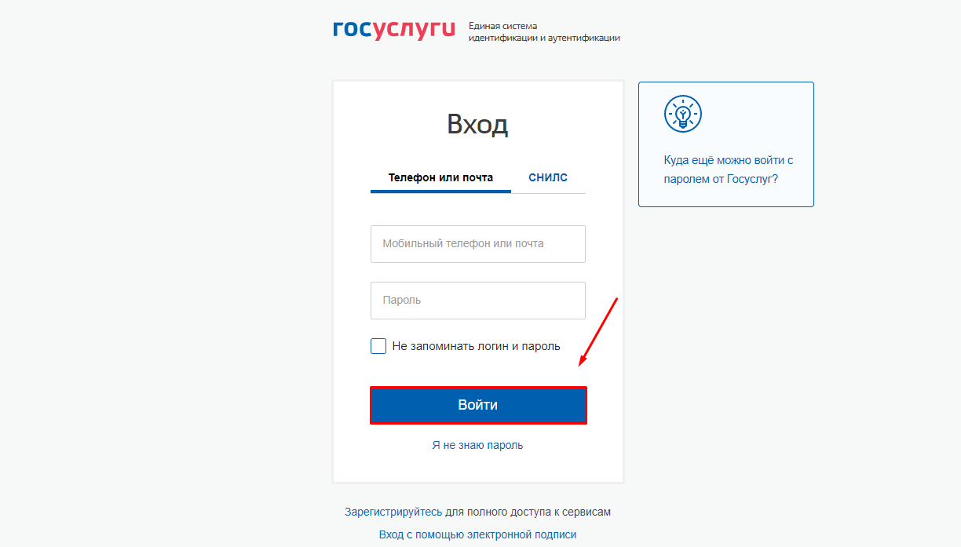
Рисунок 3 – Окно авторизации ЕСИА (госуслуги)
- В окне авторизации ЕСИА (госуслуги) (рисунок 3) введите данные учетной записи ЕСИА (госуслуг) и нажмите кнопку «Войти». Откроется главная страница личного кабинета гражданина ЕИАС ЖКХ (рисунок 4).
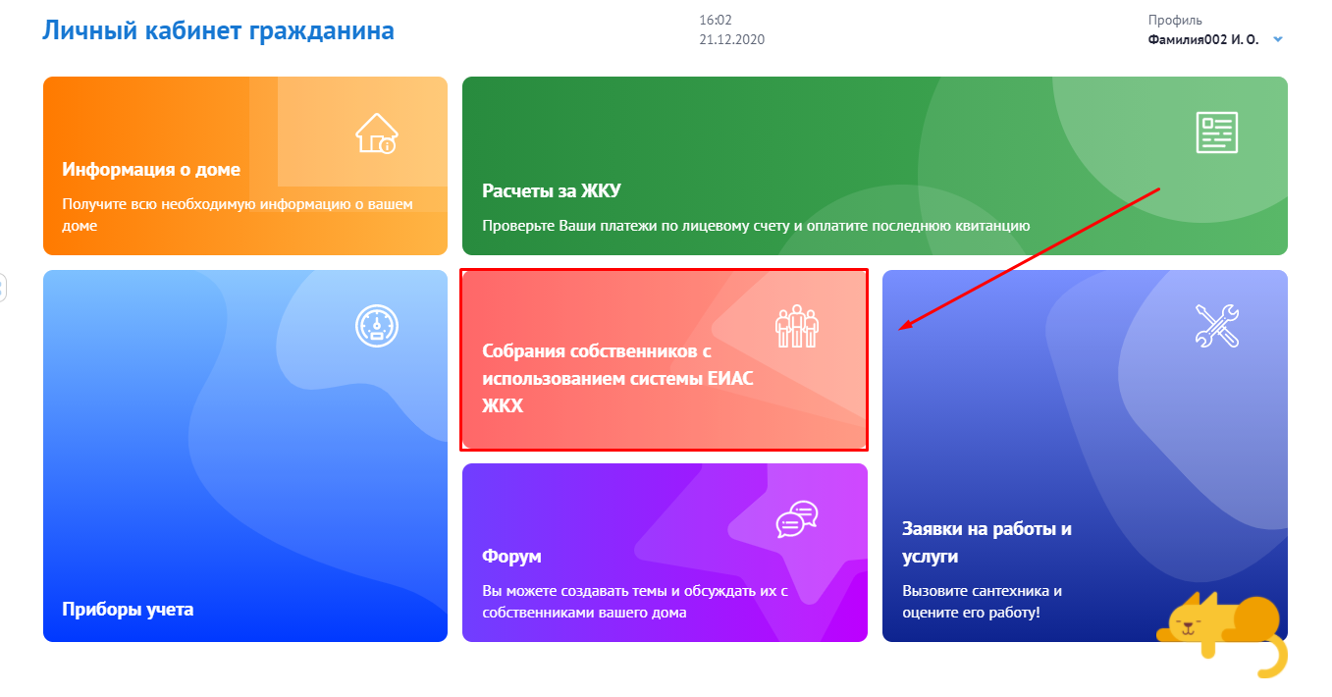
Рисунок 4 – Главная страница личного кабинета гражданина в ЕИАС ЖКХ Московской области
- Выберите «Собрание собственников с использованием системы ЕИАС ЖКХ». Откроется раздел «Общие собрания собственников» (рисунок 5).

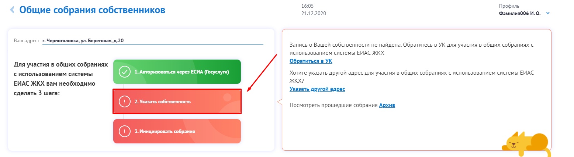
Рисунок 5 – Экран «Общие собрания собственников». Помощник в проведении общего собрания.
- Нажмите на кнопку «Указать собственность». Первым гражданина встречает Помощник в проведении общего собрания собственников, который подсказывает пользователю последовательность действий для инициирования общего собрания (рисунок 5). Поскольку, первый шаг (а именно, авторизация через ЕСИА) жителем уже выполнен, то следующим действием пользователя будет являться указание своей собственности с целью сопоставления этой информации с Реестром собственников.
Откроется экран добавления собственности (рисунок 6).
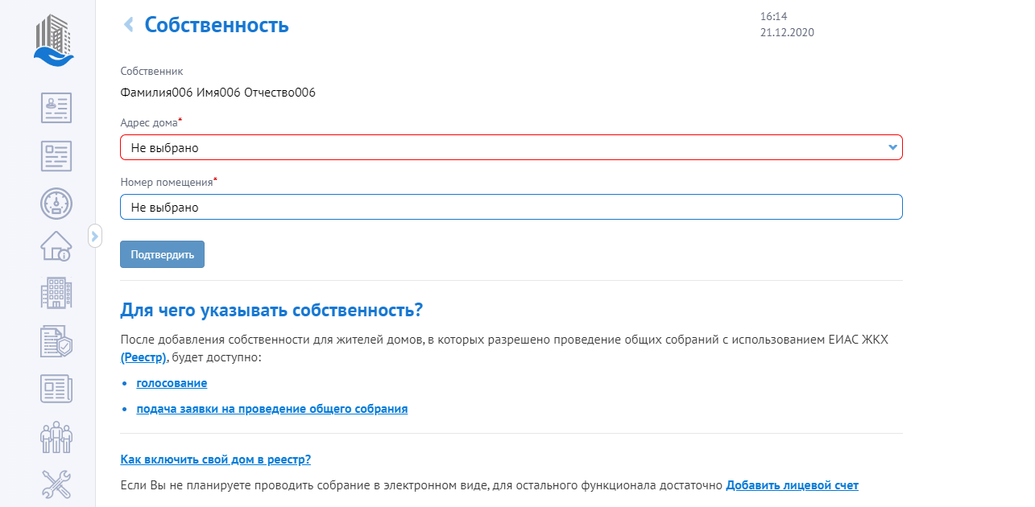
Рисунок 6 – Экран добавления собственности
- Укажите адрес:
  - Достаточно ввести только часть названия населенного пункта и улицы, чтобы интеллектуальная система поиска предложила подходящие варианты (рисунок 7).
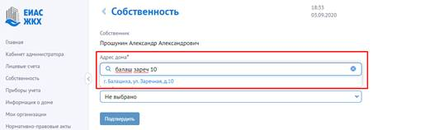
Рисунок 7 – Ввод части адреса дома
  - Выберите нужный из предложенного списка
  - Выберите квартиру или другое помещение из предложенного списка. Для более быстрого поиска можно указать часть или полный номер помещения.
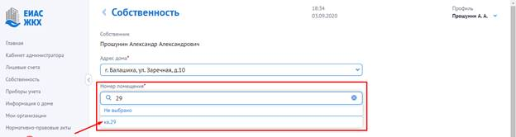
Рисунок 8 – Выбор квартиры из предложенного списка
- Нажмите кнопку «Подтвердить», если указанная собственность найдена в системе (рисунок 9). В случае, если в реестре собственников содержится информация о гражданине, как собственнике данного помещения, то система проинформирует пользователя о том, что сведения о собственности найдены. Если сведения о таком собственнике не будут найдены, то система предложит жителю обратиться в управляющую организацию для уточнения реестра собственников.
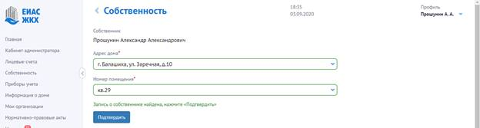
Рисунок 9 – Экран добавления собственности.
- Система отобразит сообщение «Запись о собственности добавлена» (рисунок 10 ). Нажмите «Ок».
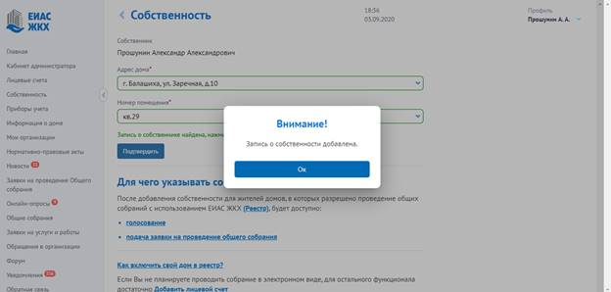
Рисунок 10 – Сообщение об успешном добавлении собственности в личный кабинет гражданина ЕИАС ЖКХ МО
Система перенаправит пользователя в раздел «Общие собрания собственников» (рисунок 11).
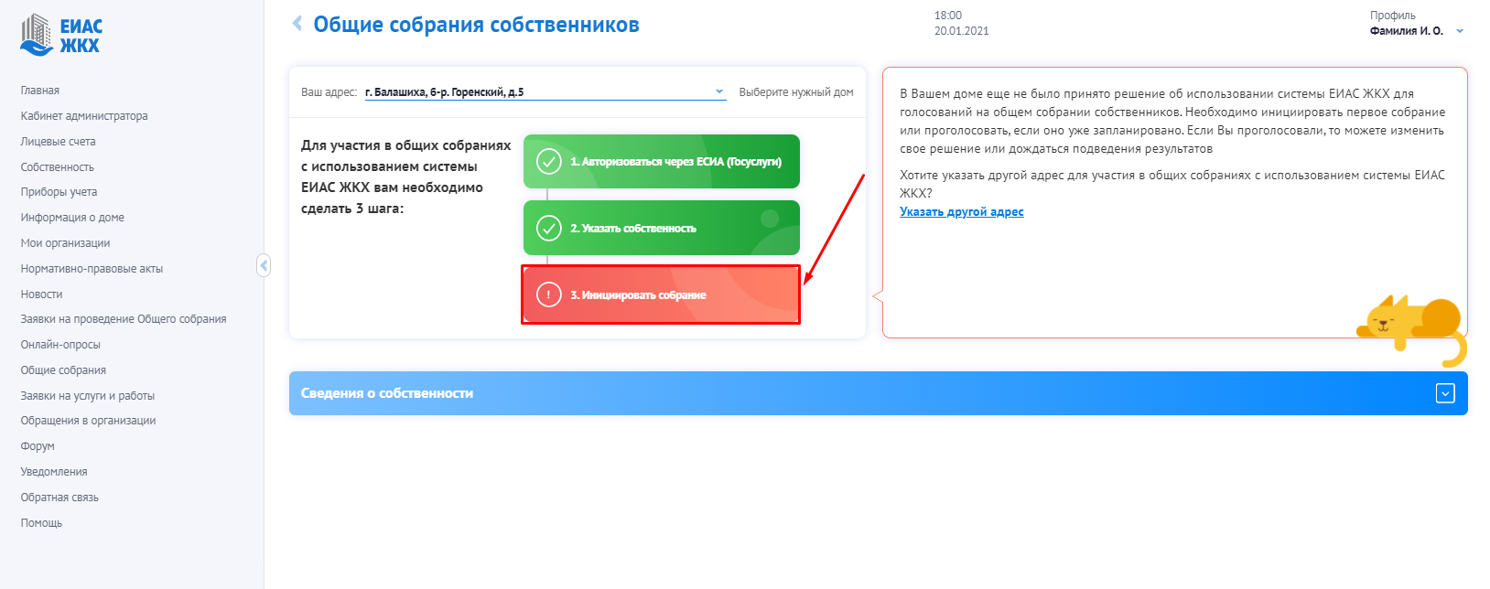
Рисунок 11 – Экран «Общие собрания собственников» после добавления собственности
- Нажмите кнопку «Инициировать собрание». Система откроет окно добавления заявки на проведение общего собрания собственников (рисунок 12).
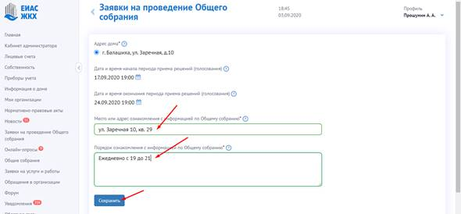
Рисунок 12 - Окно добавления заявки на проведение общего собрания собственников
- Заполните общую информацию о собрании: период приема решений (информация об ОСС должна быть опубликована не позднее чем за десять рабочих дней до начала периода приема решений. Имеет значение также время публикации. По умолчанию дата начала периода определяется как десять дней от текущей и один час), порядок и место ознакомления с информацией и нажмите кнопку «Сохранить». Система откроет экран просмотра заявки на проведение общего собрания со списком вопросов повестки собрания.
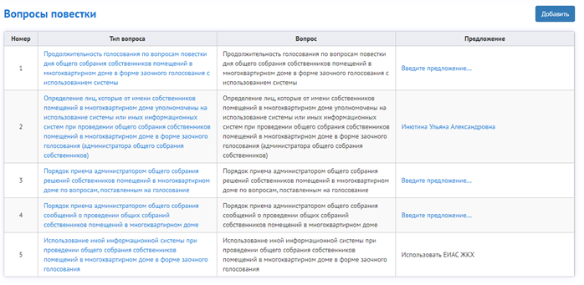
Рисунок 13 – Таблица вопросов повестки собрания в экране просмотра заявки на общее собрание собственников.
- Введите предложения по трем из пяти обязательных вопросам повестки.
Если
  - инициируемое собрание является первым с использованием ЕИАС ЖКХ
  - либо ранее проведенные через ЕИАС ЖКХ собрания не имели кворума
  - либо не были приняты решения по обязательным вопросам
то в повестке дня будут присутствовать пять обязательных вопросов, по которым инициатору надо будет указать предложения.
12.1. Нажмите ссылку «Введите предложение…» для вопроса «Порядок приема администратором общего собрания сообщений о проведении общих собраний собственников помещений в многоквартирном доме» (рисунок 14).

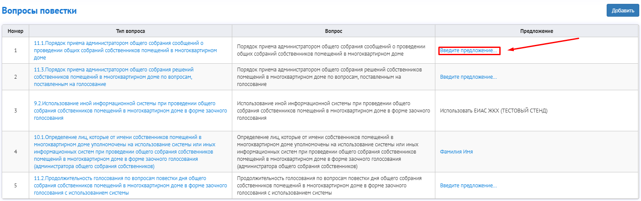
Рисунок 14. Ссылка «Введите предложение»
  - В открывшемся окне (рисунок 15) опишите порядок приема сообщений от собственников, включая:
    - адрес приема
    - время приема
    - и/или иные способы коммуникации
и нажмите кнопку «Сохранить».
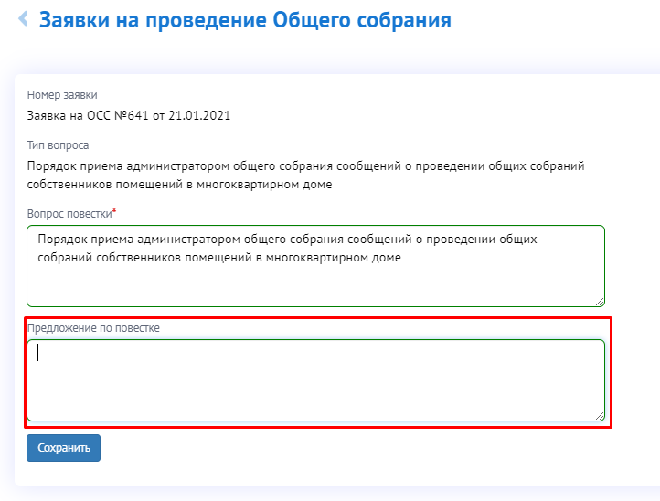
Рисунок 15 – Ввод предложения по повестке для вопроса об определении порядка приема сообщений о проведении ОСС
  - Нажмите ссылку «Введите предложение…» для вопроса «Порядок приема администратором общего собрания решений собственников помещений в многоквартирном доме по вопросам, поставленным на голосование» (рисунок 16).
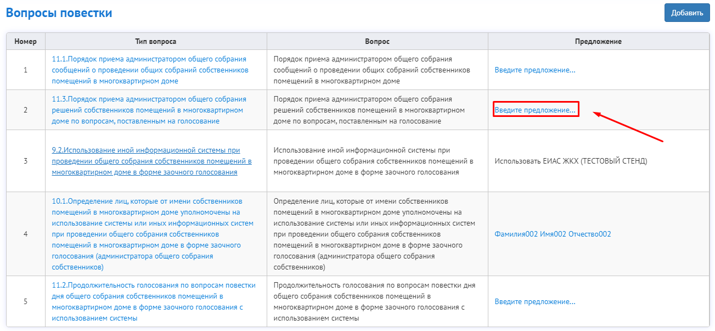
Рисунок 16 – Ссылка «Введите предложение» для вопроса о порядке приема решений собственников
  - В открывшемся окне (рисунок 17) опишите порядок приема решений в случае отсутствия возможности у собственников проголосовать с использованием системы, включая:
    - адрес приема
    - время приема
    - необходимые документы, которые должны предоставить собственники
    - альтернативные способы голосования, если они предусматриваются
и нажмите кнопку «Сохранить».
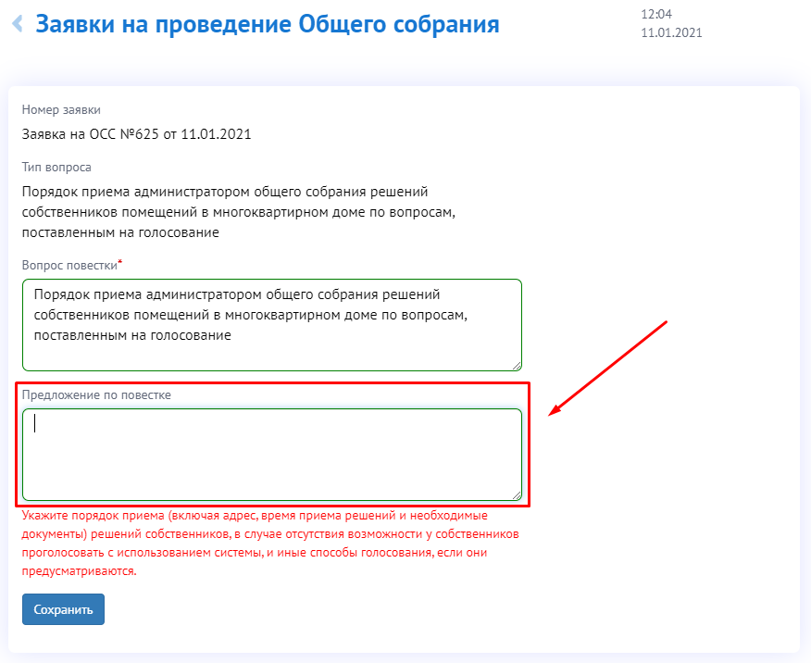
Рисунок 17 - Ввод предложения по повестке для вопроса об определении порядка приема решений собственников
  - Для вопроса о выборе администратора ОСС по умолчанию в «Предложение» указывается ФИО инициатора данного ОСС. Если в дальнейшем предлагается иной администратор ОСС, то выберите ссылку в столбце «Предложение» для вопроса «Определение лиц, которые от имени собственников помещений в многоквартирном доме уполномочены на использование системы или иных информационных систем при проведении общего собрания собственников помещений в многоквартирном доме в форме заочного голосования (администратора общего собрания собственников)» (рисунок 18).
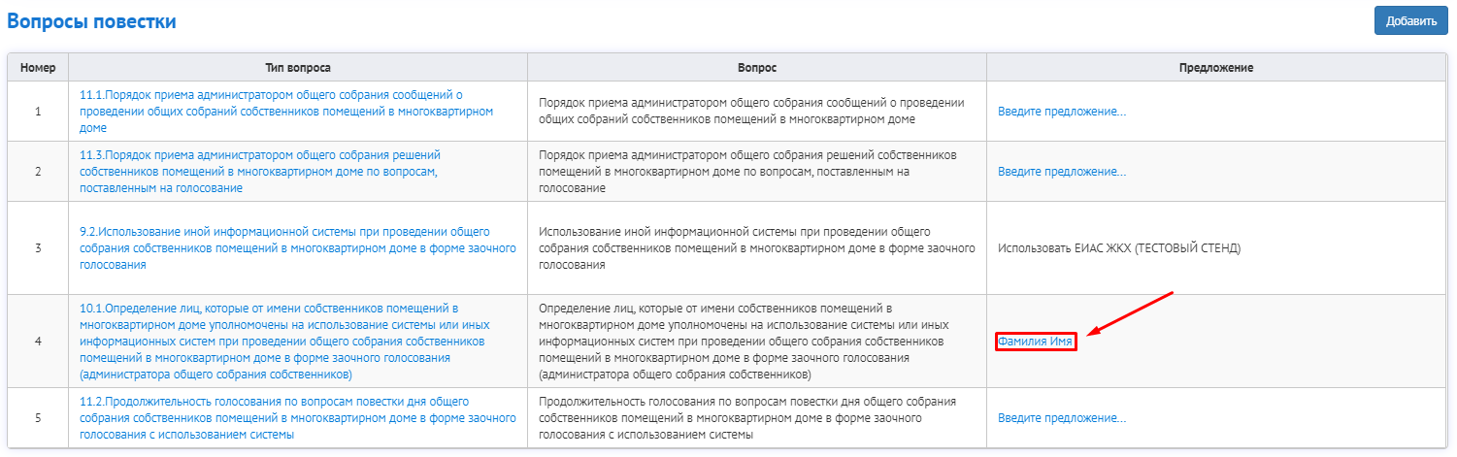
Рисунок 18
  - В открывшемся окне (рисунок 19) выберите тип предлагаемого администратора ОСС:
  - Если предлагаемый администратор ОСС является собственником, то нужно выбрать тип «Собственник», выбрать номер помещения, в котором проживает собственник, и начать вводить его ФИО. Выберите нужного из предложенного списка и нажмите «Сохранить».
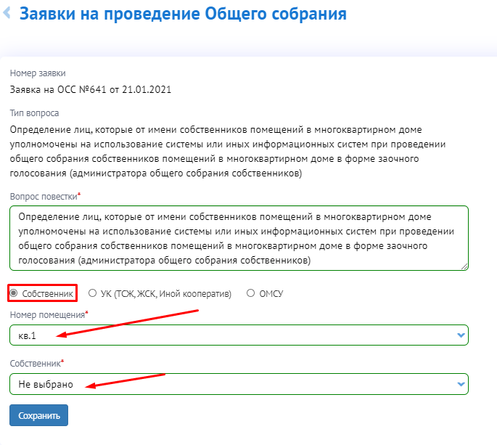
Рисунок 19 – Выбор администратора ОСС из реестра собственников
  - Если выбраны типы «УК (ТСЖ, ЖСК, Иной кооператив)» или ОМСУ выбор произведется автоматически (выберется Ваша УК (ТСЖ, ЖСК, Иной кооператив)» или администрация Вашего региона.
и нажмите кнопку «Сохранить».
  - Для вопроса «Продолжительность голосования по вопросам повестки дня общего собрания собственников помещений в многоквартирном доме в форме заочного голосования с использованием системы» нажмите ссылку «Введите предложение…». 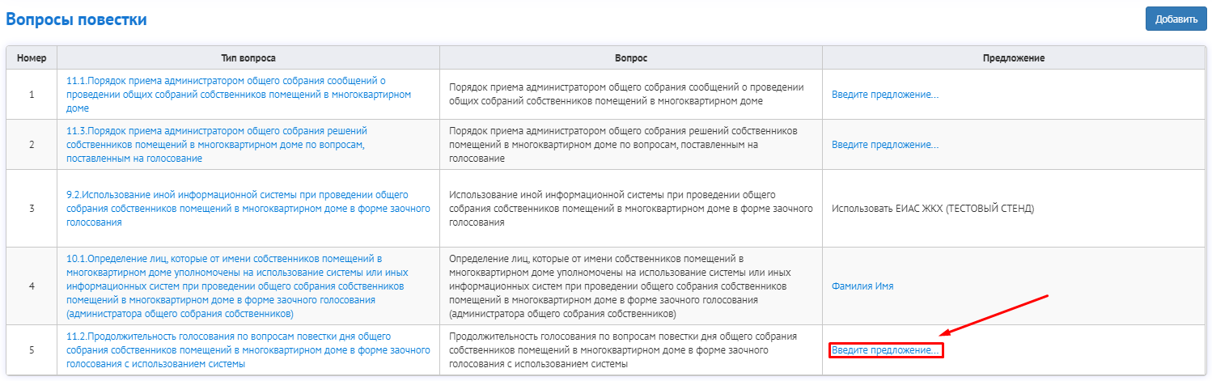
Рисунок 20
  - В открывшемся окне укажите предлагаемую продолжительность голосования, которая должна быть в диапазоне менее 7 дней, и более 60 дней.
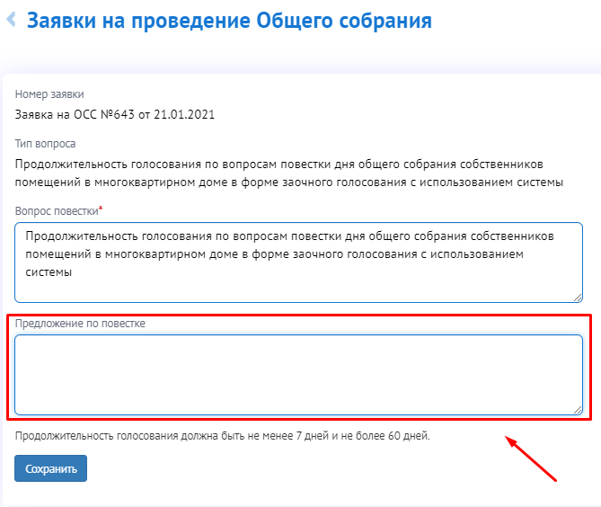
Рисунок 21 – Поле для ввода предлагаемой продолжительности голосования
и нажмите кнопку «Сохранить».
- Если планируется поставить на голосование другие вопросы повестки, помимо обязательных, на экране просмотра заявки в таблице вопросов повестки нажмите кнопку «Добавить».
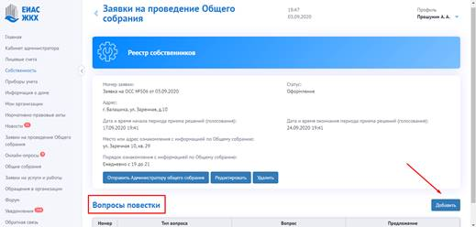
- В окне редактирования предложения по повестке заполните поля:
- тип вопроса (выбирается из справочника, соответствующего справочнику ГИС ЖКХ),
- предложение,
- при необходимости откорректируйте вопрос повестки (по умолчанию вопрос соответствует выбранному из справочника типу).
и нажмите кнопку «Сохранить».
Важно! Вопросы повестки не должны дублироваться по типу, кроме типа «Иной вопрос».
- После оформления заявки на проведение общего собрания нажмите кнопку «Опубликовать собрание» - по этой заявке будет сформировано общее собрание собственников. Дальнейшее редактирование вопросов невозможно.
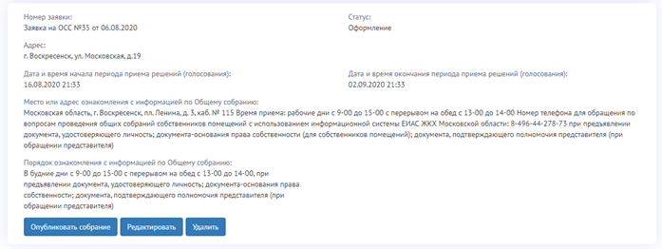
Рисунок 22 – Экран просмотра заявки. Кнопка «Опубликовать собрание»
- При публикации ОСС осуществляется проверка: информация об ОСС должна быть опубликована не позднее чем за десять рабочих дней до начала периода приема решений. Имеет значение также время публикации. При необходимости – отредактируйте период приема решений ОСС в соответствии с этим требованием и нажмите «Опубликовать собрание».
Важно! После публикации ОСС собственникам, которые зарегистрировались в личном кабинете ЕИАС ЖКХ и указали свою собственность, придет сообщение на адрес электронной почты и уведомление в личном кабинете ЕИАС ЖКХ, о запланированном собрании.
После публикации общего собрания собственников Вам становится доступным функционал администратора общего собрания. Использование данного функционала описано в инструкции «Администрирование первого ОСС в ЕИАС ЖКХ».

